**北京水协发布国内首个“富锶水”评价技术规范**

近日，北京包装饮用水行业协会正式发布《富锶天然饮用水评价技术规范》（T/BJWA 012-2025），这是国内首个针对富锶天然饮用水的评价技术标准，将于2025年9月1日起正式实施。该标准的出台，标志着我国富锶饮用水产业迈入标准化、规范化发展的新阶段。

锶是人体和动物必需的微量元素，《中国居民膳食营养素参考摄入量（2023）》第十章微量元素介绍：锶是骨骼的重要组成部分,可维护骨骼健康,对心血管可能具有保护作用,能维持生殖健康,具有抗炎、抗氧化、抑制脂肪生成作用,对于降低癌症和糖尿病发生风险可能有一定作用。研究表明锶具有促进成骨细胞生长和抑制破骨细胞形成的双重功效。目前雷奈酸锶已在临床上作为绝经后妇女骨质疏松症治疗的药物之一。锶摄入过量可能导致低血钙症和佝偻病的发生,以高锶土壤生产的谷物为主要食物的农村儿童,佝偻病的患病率有所增加。开展富锶包装天然饮用水评价将有助于规范富锶天然饮用水生产管理，推动富锶产业发展，提升富锶包装饮用水品牌价值，是保障富锶产业持续健康发展的重要手段。研究制定富锶包装天然饮用水评价技术规范，对规范评价服务流程，提升消费者的市场认知，增强获证产品的市场竞争力均具有十分重要的意义。本文件的制定旨在为富锶天然饮用水评价工作的规范性、一致性和公正性提供技术依据。富锶水评价模式涵盖型式试验、工厂检查和评价后监督，确保从生产到市场的全流程质量可控，首次提出了富锶水评价标识。

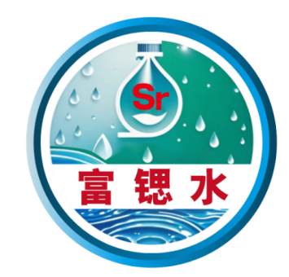

该标准由八矿锶乡矿泉水（山东）有限公司、北京御龙泉科技有限公司、国家饮用水产品质量检验检测中心、贡泉（北京）食品饮料有限公司、北京水润万物科技有限公司、北京松生科技发展有限公司、标管准家（北京）标准化服务中心、北京中水卓越认证有限公司、纳本纳（北京）食品集团有限公司、国正检验认证集团有限公司等多家单位共同起草，经多位行业专家审定完成。其发布实施将有助于提升富锶饮用水的市场认知度，增强产品竞争力，推动行业高质量发展。

北京包装饮用水行业协会副会长乐粉鹏表示，加拿大饮用水委员会关于饮用水中的锶元素指导技术文件《Strontium in Drinking Water》中锶的安全限量为7.0mg/L,根据相关文献，锶的每日摄入量NRV设定为1.9mg。本文件规定，富锶天然饮用水中锶含量不得低于2.85mg/L，检测方法依据 GB/T 5750.6 生活饮用水标准检验方法执行。本文件锶的含量高于GB 8537-2018 食品安全国家标准 饮用天然矿泉水标准中锶0.2mg/L的要求。该标准属于团体标准，虽非强制性，但为企业提供了权威的技术参考和认证依据，有助于引导行业自律、促进产业升级。未来，协会将继续推动相关标准的宣贯与实施，助力中国包装饮用水行业走向更健康、更规范的发展道路。

如需了解更多标准内容或申请使用，可通过官方联系方式与协会取得联系。

